2020年浙江省高校招生职业技能考试文秘类考试简章
一、考试组织
主考单位：浙江经贸职业技术学院
二、考试对象
已完成浙江省2020年高校招生职业技能考试（文秘类）报名并取得报名证的考生。
三、考试内容及形式
技能操作考试主要考查学生的实际操作技能，满分为150分，分办事、办会、办文三项技能，每项50分。考试采用上机等现场操作的方式，闭卷。
考试大纲详见浙江省教育考试院发布的《浙江省高校招生职业技能考试大纲-文秘类》。
四、报到手续
以学校为单位领取准考证。领取人需凭学校介绍信、考生名单和代领人的身份证于12月6日—7日（上午8:00-11:30，下午14:00-16:00）到考点招生就业处（崇德楼一楼2120室）领取准考证。若未在规定时间领取准考证，考点将不再发放。
五、考试日程安排
考试时间为2019年12月8日9:30-11:00，考试地点见准考证。
六、考生注意事项
（一）考生可于12月7日14:00-16:00到考点熟悉考点、考场等相关情况。
（二）开考前30分钟，考生凭本人准考证和身份证进入考场，对号入座，9:15之后禁止迟到考生进入考场。考生入座后将准考证和身份证放在考桌左上角，以便监考教师查验。考生根据考生号（报名序号）、身份证号登录计算机，在计算机上完成答题。考试全程考生不得中途退场。考试结束时，考生按监考指令提交答案，经监考教师核查无误后方可离开考场。
（三）考生在入场时自备黑色水笔，不准携带其它任何私人物品(如：书籍、资料、笔记本和自备草稿纸以及具有收录、储存、记忆功能的电子工具、通讯工具等)，否则作违纪处理。
（四）交通、餐饮、住宿等信息见附件2和附件3。考生和带队教师等人员在考试期间食宿费用自理。
七、其他
考点地址：杭州市下沙高教园东区学林街280号
联系人：费老师 赵老师
联系电话：0571-85126932、86929828、86929796
附件：1.考试系统主要操作步骤
2.考点交通信息
3.考点附近住宿信息
浙江经贸职业技术学院

附件1
考试系统主要操作步骤

1.在计算机桌面上找到“文秘类技能操作考试系统”快捷方式（如图1），双击打开考试系统。
图1 “文秘类技能操作考试系统”快捷方式
2.在登录页面（如图2），输入账号及密码，点击“登录”按钮登录系统。
注意：账号是14位报名序号（考生号），密码是18位身份证号码。
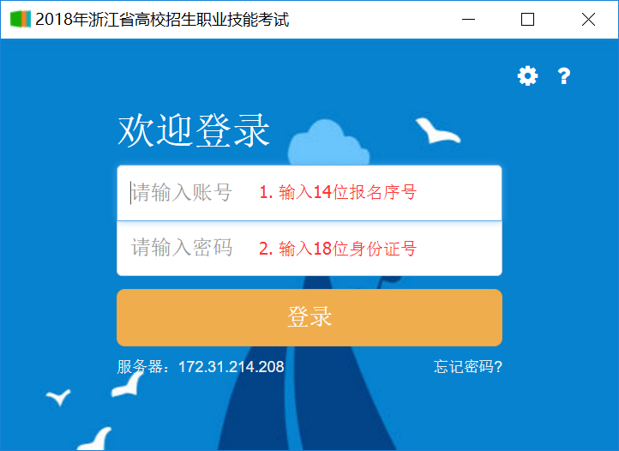
图2 考试系统登录页面
3.登录后进入考试引导页面（如图3）。首先核对自己的姓名，正确无误后认真查看考试说明，看完点击“开始答题”按钮进入答题页面。
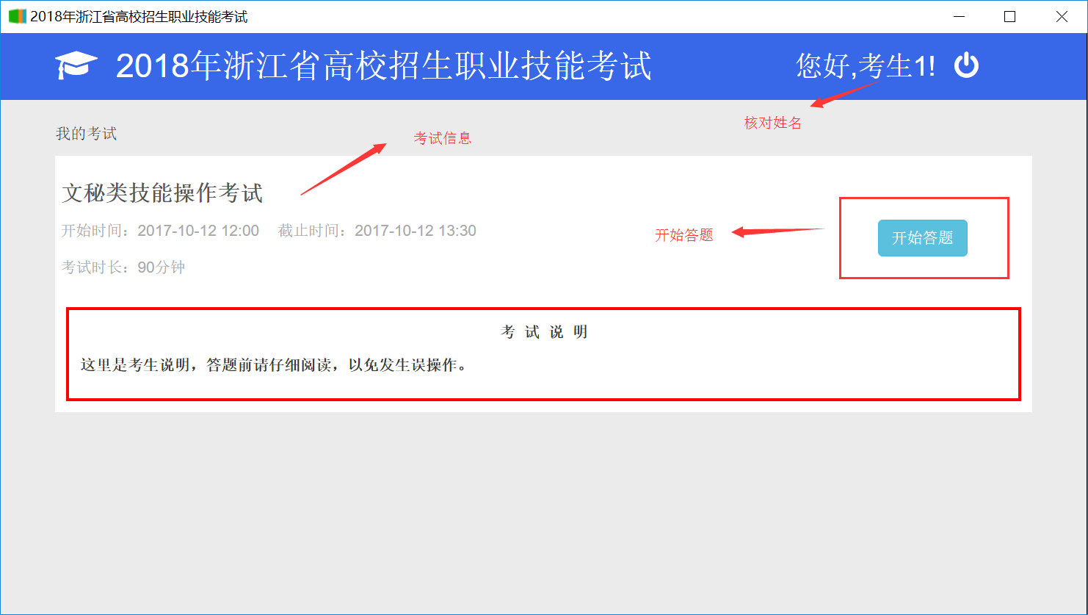
图3 考试引导页面（供参考）
注意：“开始答题”按钮在考试开始时才出现。
4.进入试卷界面（如图4）。界面分为三栏，左边栏为选择题目板块，中间栏为题目内容及答题区，右边栏为交卷及信息栏。
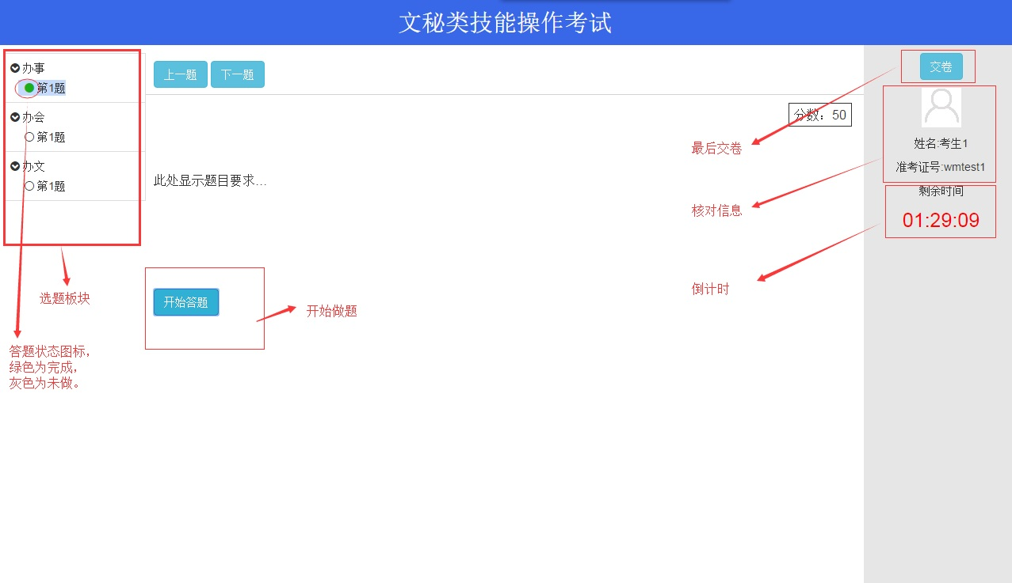
图4 试卷界面
①考生应核对自己的照片、姓名、考生号等信息。
②在选题板块选择试题，点击答题区的“开始答题”按钮，进入答题界面（如图5），同时系统会自动打开该题的“答题目录”。考生根据显示的试题要求，完成文档操作，完成后关闭文档，然后点击“返回”按钮，系统将返回到试卷界面，同时该题答题状态图标也会相应变绿。
③在完成所有题目后，点击右上角的“交卷”按钮完成交卷。
④请关注考试剩余时间，确保倒计时结束前完成所有文档的操作并关闭文档。
注意：
①试题中出现的“答题目录”，是指点击试卷界面的“开始答题”时系统自动打开的目录。
②考试期间严禁关闭考试系统，违者按零分处理。
③在“交卷”前，考生可多次修改文档。考试结束时，请关闭所有文档再“交卷”。
④不按考试要求，在桌面等处新建文件夹进行答题等操作的，答题结果考试系统将不予保存，成绩无效。

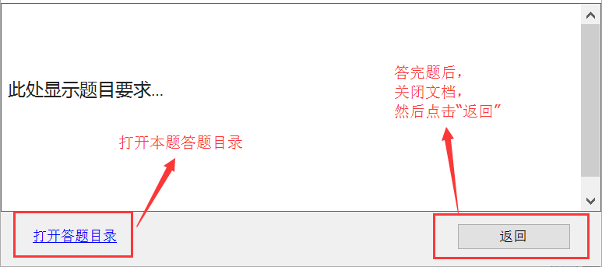
图5 答题界面

附件2 考点交通信息
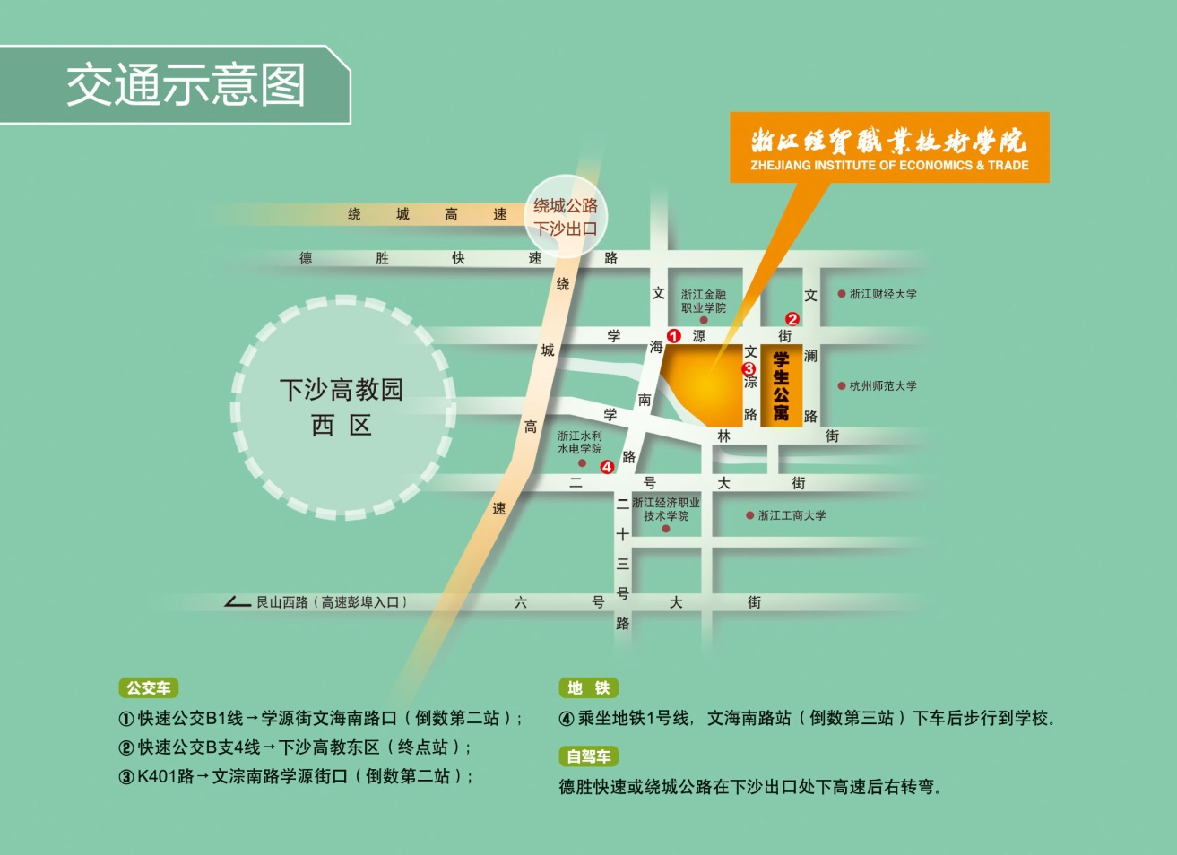
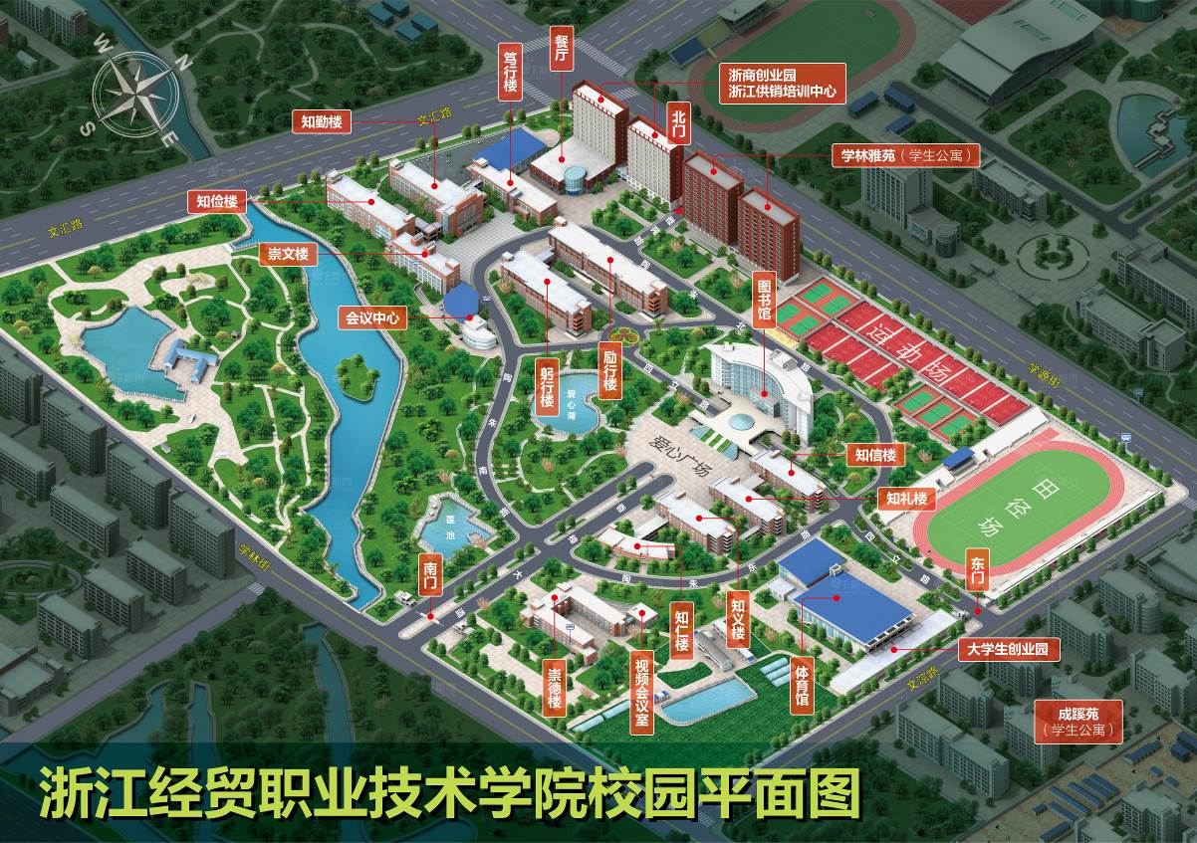

附件3
考点附近住宿信息

浙江经贸职业技术学院培训中心：0571-86598600
杭州品江商务酒店：0571-86836668
下沙学源街118号汇丰大厦：0571-28888000

